Practica #2: HTML con Dreamweaver “Parte 1”.

Acceder a la carpeta www del AppServ y crear una carpeta llamada html.
- Pagina básica
En Dreamweaver teclear el siguiente código
<HTML>
<HEAD>
<TITLE>Mi primera pagina Web</TITLE>
</HEAD>

<BODY>
<CENTER><H1>Mi Primera pagina</H1></CENTER>
<HR>
<P>Esta es mi primera pagina.
</BODY>
</HTML>

Guardar el archivo como miprimerpagina.htm en la carpeta html y visualizarlo con el navegador.
- Fondos de página, cabeceras y bloques
En una nueva página web teclear el siguiente código:

<html>
<head>
<title>Practica de cabeceras y bloques</title>
</head>
<h2 align="center">Practicas de encabezados y bloques de
texto</h2>
<hr>
<div align="center">
<h1>Encabezado de nivel 1 </h1>
<h2>Encabezado de nivel 2</h2>
<h3>Encabezado de nivel 3</h3>
<h4>Encabezado de nivel 4</h4>
<h5>Encabezado de nivel 5</h5>
<h6>Encabezado de nivel 6</h6>
<p>Parrafo dentro del &lt;DIV&gt; centrado, por lo cual, hereda la alineación</p>
<hr width="50%" size="5">
</div>
<hr>
<blockquote>Parrafos con diferentes alineaciones</blockquote>
<p>Parrafo fuera del &lt;DIV&gt; centrado, por lo cual toma
la alineación izquierda por defecto</p>
<p align="right">Parrafo alineado a la derecha</p>
<p align="center">Parrafo centrado</p>
<hr>

con esta línea
comprobamos que el H T M L no respeta ni los
espacios ni los saltos de
línea

<pre>
Pero si incluimos la etiqueta &lt;PRE&gt;
nos muestra el T E X T O tal y como
lo escribimos
</pre>

<p>HTML separa las palabras del texto con un blanco, si
queremos añadir mas blancos, debemos hacer referencia a la
entidad que lo representa (&amp;nbsp;)como por ejemplo: &nbsp;&nbsp;&nbsp;&nbsp;&nbsp;&nbsp;&nbsp;&nbsp;&nbsp;&nbsp
;&nbsp;&nbsp;&nbsp;&nbsp; esto</p>
<p> Para cualquier consulta dirigirse a <address> Juán Gonzalez </address><p>

</body>
</html>

Guardar el archivo como ejercicio2.htm y visualizarlo con el navegador.

- Listas
Generar el código que visualice las siguientes listas:
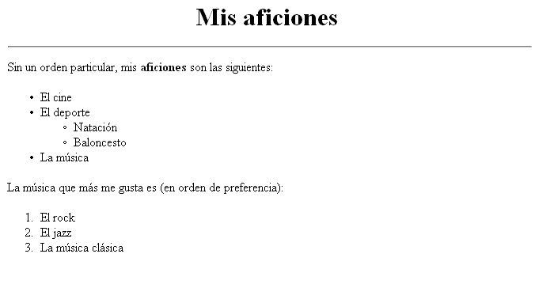
Completar la página con el resto de tipos de listas estudiadas y observar sus diferencias.
Guardar el archivo como ejercicio3.htm y visualizarlo con el navegador.
- Hiperenlaces e inclusión de imágenes

En un archivo nuevo introduce el siguiente código:
<html>

<head>
<title>Practica de Hiperenlaces</title>
</head>

<p align="center"><a name="inicio">
<font size=+3><u>Enlaces con otras paginas</u></font></p>

<hr>
<hr width="80%">

<dir>
<li><p align="left"><a href="http://www.microsoft.com">Microsoft</a></p>
</li>
<li><p align="left"><a href="Practica1.html">Mi primera pagina Web</a></p>
</li>
<li><p align="left"><a href="Practica2.html">Mi segunda pagina Web</a></p>
</li>
</dir>

<hr width="80%">
<hr>

<p align="center"><font size=+3><u>Enlaces en la misma pagina</u></font></p>
<hr>
<hr width="80%">

<dir>
<li><p align="left"><a href="#foto1">Foto 1</a></p>
</li>
<li><p align="left"><a href="#foto2">Foto 2</a></p>
</li>
<li><p align="left"><a href="#foto3">Foto 3</a></p>
</li>
<li><p align="left"><a href="#inicio">Volver al principio de la pagina</a></p>
</li>
</dir>

<hr width="80%">
<hr>

<center>

<p align="center"><a name="foto1"></a><font color="#008000" size="4">fotografia 1</font></p>

<img src="imagenes/foto1.gif" width="100" height="100" ALIGN=TOP>
Texto alineado arriba
<hr>

<p align="center"><a name="foto2"></a><font color="#008000" size="4">fotografia 2</font></p>

<img src="imagenes/foto2.gif" width="100" height="100" ALIGN=MIDDLE>
Texto alineado al centro
<hr>

<p align="center"><a name="foto3"></a><font color="#008000" size="4">fotografia 3</font></p>

<img src="imagenes/foto3.gif" width="100" height="100" ALIGN=BOTTOM>
Texto alineado abajo
<hr>

<p align="left"><a href="#inicio">Volver al principio de la pagina</a></p>
</center>
</body>
</html>

- Guardar el archivo como ejercicio4.htm en formato texto y visualizarlo con el navegador.
- Edita en archivo de tal forma que la primera lista que aparece nos enlace con los ejercicios 1,2 y 3.
- Dentro de la carpeta html crear otra con el nombre de imágenes, dentro de la carpeta recién creada almacena 3 logotipos de universidades diferentes y edita las etiquetas correspondientes para que aparezcan estas imágenes en la sección de fotografía 1, fotografía 2 y fotografía 3 respectivamente.
- Por último crea un enlace de cada logotipo con la página web de la universidad a la que corresponde.

